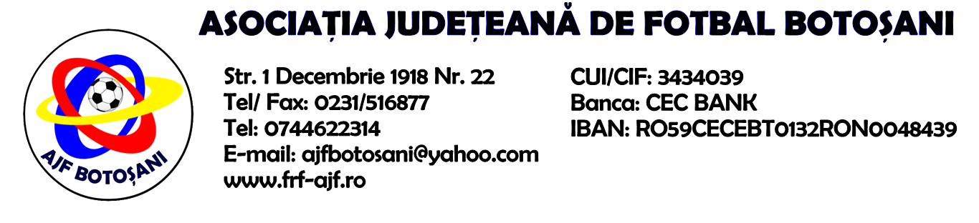

H O T A R A R E A
Nr. 157 din 03.09.2024.

Comisia de Disciplina din cadrul Asociatiei Judetene de Fotbal Botosani intrunita la data de mai sus, in urma deliberarii a luat urmatoarele masuri:

1.Dupa jocul ACS Rapid Plopenii Mari & AS Spartan Ripiceni jucatorul Repede Alexandru (AS Spartan Ripiceni) se sanctioneaza cu suspendare de 3 (trei) etape si aplicarea unei penalitati sportive in cuantum de 60 lei conform art.63, lit.f si art.63, al.2.2 coroborat cu art.45.63.2.2, din Regulamentul Disciplinar.
2.Dupa jocul ACS Prosport Gloria Ultra & ACS Unirea Curtesti antrenorul secund Surugiu Danut (ACS Prosport Gloria Ultra) se sanctioneaza cu suspendare de 2 (doua) etape si aplicarea unei penalitati sportive in cuantum de 100 lei conform art.53,alin.1 si art.63.68.1, din Regulamentul Disciplinar.

3. Dupa jocul ACS Rapid Plopenii Mari & AS Spartan Ripiceni echipa AS Spartan Ripiceni este sanctionata cu pierderea jocului prin forfait (3-0) ,scaderea a 3 puncte din clasament si aplicarea unei penalitati sportive in cuantum de 150 lei conform art.79,alin.6 coroborat cu art.80.79.6 din Regulamentul Disciplinar si art.41 din Regulament intern L4-5 AJF Bt.

Masurile luate pot fi atacate cu apel in termen de 5 zile de la publicarea lor pe site-ul www.frf-ajf.ro/botosani conf.art.117, pct.5 din Regulamentul Disciplinar.

Comisia de Disciplina

